Les avis qui ont un jumeau
Fiches antiparasitaires américaines. Calculs du 30/09/2026, document produit le 01/10/2026.

Ce que nous avons fait
- 174 fiches de services à domicile américaines : celles dont le nom contient « pest », plus la chaîne Bulwark Exterminating. 259 901 avis avec texte, publiés depuis 2004, dont 1 086 supprimés pendant le relevé du 11 au 24 août 2026.
- Chaque texte a été traduit en vecteur par un modèle de langue (e5-base), sur une base construite pour l'occasion. Deux textes proches par le sens ont des vecteurs proches ; leur ressemblance va de 0 à 1.
- Un avis a un jumeau quand un autre avis lui ressemble à 0,97 ou plus : même texte, ou presque, à quelques mots près. Règle reprise du panel 03B, où elle avait fait ressortir les copies (149 avis, 38 % supprimés).
- Les jumeaux sont classés selon le lien entre les deux avis, du plus précis au moins précis (tableau 1). Un avis qui a plusieurs jumeaux prend le type le plus précis.
- Comparaison : la part d'avis supprimés dépend surtout de l'âge de l'avis (11,5 % des avis d'août 2026, 0,04 % de ceux d'avant 2023) et un peu de sa note. Pour chaque groupe, on calcule donc les suppressions attendues si chacun de ses avis avait le taux des avis de même période et de même note, puis on compare aux suppressions observées.
- Contrôle du hasard : les étiquettes « supprimé » sont redistribuées 2 000 fois au hasard, une fois entre avis de même période et même note, une fois à l'intérieur de chaque fiche. Un écart est dit établi quand l'observé dépasse 97,5 % des tirages dans les deux cas.
Tableau 1. Les types de jumeaux
Type | Auteur | Fiche
doublon | le même | la même
un auteur, plusieurs fiches | le même | une autre
gabarit sur une fiche | un autre | la même
gabarit sur une enseigne | un autre | une autre, de la même enseigne
rencontre | un autre | une autre enseigne
Auteur : repéré par le lien de son profil Google. Enseigne : deux premiers mots du nom de la fiche. Aucun doublon dans ces données.

À retenir
- Un avis de 80 caractères ou plus qui a un jumeau est supprimé 3,4 fois plus souvent que prévu : 32 suppressions sur 1 840 avis (1,74 %), pour 9,3 attendues. Sans jumeau : 0,39 %, conforme aux attendus.
- L'excès vient des jumeaux liés à un auteur ou à une fiche : le même auteur sur plusieurs fiches ×6,7 (9 supprimés sur 189), le même texte par plusieurs auteurs sur une fiche ×4,0 (16 sur 678). Les jumeaux sans lien, sur d'autres fiches de l'enseigne ou d'autres enseignes, ne montrent pas d'écart établi.
- L'effet porte sur les avis récents : en août 2026, 24 copies supprimées sur 41 (58,5 %), 5,3 fois les attendus. Avant août 2026, 8 sur 1 799 pour 4,8 attendues : pas d'écart établi.
- Il porte aussi sur les chaînes : Bulwark ×6,1, Insight ×5,5, EcoShield ×2,2, Pointe aucune copie supprimée. Sur les fiches hors des quatre chaînes, 1 copie supprimée sur 164.
- Une fiche porte 13 des 32 copies supprimées. Sans elle, l'écart tient : ×2,6, établi.
- Le jumeau déposé en second est plus supprimé que le premier : 2,6 % contre 0,6 %. Quand un jumeau est supprimé, l'autre l'est aussi dans 56,8 % des cas.
- Plus la ressemblance est forte, plus l'écart grandit : à 0,99 ou plus, 12,3 % des avis supprimés, 7,0 fois les attendus. Avec les textes courts (30 caractères ou plus), l'écart tombe à ×1,4 : les formules courantes s'y ajoutent.

Le détail
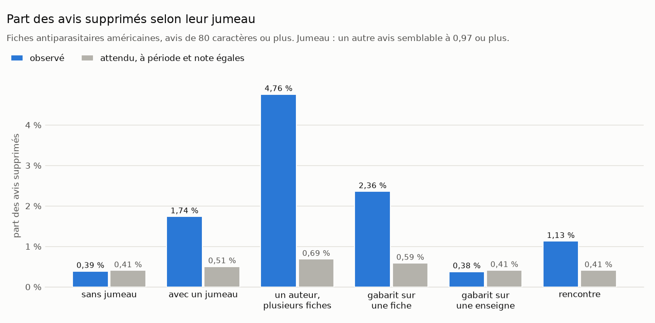
Tableau 2. Avis de 80 caractères ou plus, selon leur jumeau
Groupe | Avis | Supprimés | Part supprimée | Attendus | Rapport | Écart établi
tous les avis | 158 387 | 645 | 0,41 %
avec un jumeau | 1 840 | 32 | 1,74 % | 9,3 | ×3,4 | oui
un auteur, plusieurs fiches | 189 | 9 | 4,76 % | 1,3 | ×6,7 | oui
gabarit sur une fiche | 678 | 16 | 2,36 % | 4,0 | ×4,0 | oui
gabarit sur une enseigne | 532 | 2 | 0,38 % | 2,2 | ×0,9 | non
rencontre | 441 | 5 | 1,13 % | 1,8 | ×2,8 | non
sans jumeau | 156 547 | 613 | 0,39 % | 635,7 | ×1,0 | non
Attendus : suppressions si chaque avis avait le taux des avis de même période de publication et même note. Rapport : observés ÷ attendus. Écart établi : les supprimés dépassent 97,5 % de 2 000 tirages au hasard, à période et note égales comme à l'intérieur de chaque fiche.
Tableau 3. Même tableau, avis de 30 caractères ou plus
Groupe | Avis | Supprimés | Part supprimée | Attendus | Rapport | Écart établi
tous les avis | 231 913 | 971 | 0,42 %
avec un jumeau | 19 821 | 119 | 0,60 % | 85,9 | ×1,4 | oui
un auteur, plusieurs fiches | 341 | 15 | 4,40 % | 2,1 | ×7,0 | oui
gabarit sur une fiche | 7 004 | 31 | 0,44 % | 24,4 | ×1,3 | non
gabarit sur une enseigne | 7 500 | 35 | 0,47 % | 36,3 | ×1,0 | non
rencontre | 4 976 | 38 | 0,76 % | 23,0 | ×1,6 | non
sans jumeau | 212 092 | 852 | 0,40 % | 885,1 | ×1,0 | non
À 30 caractères, les copies passent de 1 840 à 19 821 avis : les formules courtes et courantes s'y ajoutent. Parmi les types, seul le même auteur sur plusieurs fiches garde un écart établi.
Tableau 4. Copies de 80 caractères ou plus, par chaîne
Chaîne | Avis de la chaîne | Copies | Copies supprimées | Attendus | Rapport | Écart établi
EcoShield | 74 052 | 855 | 9 | 4,1 | ×2,2 | oui
Insight | 10 858 | 153 | 6 | 1,1 | ×5,5 | oui
Pointe | 24 036 | 446 | 0 | 0,7 | ×0,0 | non
Bulwark | 32 286 | 222 | 16 | 2,6 | ×6,1 | oui
hors des 4 chaînes | 17 155 | 164 | 1 | 0,8 | ×1,3 | non
Tableau 5. Copies de 80 caractères ou plus, par période de publication
Période | Avis | Part supprimée | Copies | Copies supprimées | Part des copies | Attendus
août 2026 | 2 074 | 11,48 % | 41 | 24 | 58,5 % | 4,5
juillet 2026 | 2 552 | 2,74 % | 33 | 0 | 0,0 % | 1,0
juin 2026 | 2 655 | 1,17 % | 25 | 0 | 0,0 % | 0,3
janvier à mai 2026 | 8 676 | 0,43 % | 100 | 1 | 1,0 % | 0,4
2025 | 37 908 | 0,30 % | 439 | 4 | 0,9 % | 1,3
2024 | 31 637 | 0,30 % | 355 | 2 | 0,6 % | 1,1
2023 | 24 124 | 0,17 % | 276 | 0 | 0,0 % | 0,5
avant 2023 | 48 761 | 0,04 % | 571 | 1 | 0,2 % | 0,2
Les avis anciens ne peuvent être vus supprimés que pendant les 14 jours du relevé : leur part supprimée est faible, et celle de leurs copies aussi.
Tableau 6. Selon le seuil de ressemblance
Longueur | Ressemblance | Avis | Supprimés | Part supprimée | Attendus | Rapport | Écart établi
80 car. ou plus | 0,95 ou plus | 25 891 | 116 | 0,45 % | 99,5 | ×1,2 | non
80 car. ou plus | 0,97 ou plus | 1 840 | 32 | 1,74 % | 9,3 | ×3,4 | oui
80 car. ou plus | 0,99 ou plus | 179 | 22 | 12,29 % | 3,1 | ×7,0 | oui
30 car. ou plus | 0,95 ou plus | 68 114 | 305 | 0,45 % | 278,0 | ×1,1 | non
30 car. ou plus | 0,97 ou plus | 19 821 | 119 | 0,60 % | 85,9 | ×1,4 | oui
30 car. ou plus | 0,99 ou plus | 3 689 | 37 | 1,00 % | 18,8 | ×2,0 | oui
Ici l'avis compte dès qu'il a un autre avis assez ressemblant, sans distinguer le type de lien.
Tableau 7. Ordre de dépôt et sort du jumeau
Cas | Avis | Supprimés | Part supprimée
premier déposé | 819 | 5 | 0,6 %
déposé après un jumeau | 1 021 | 27 | 2,6 %
un jumeau supprimé | 37 | 21 | 56,8 %
aucun jumeau supprimé | 1 803 | 11 | 0,6 %
Copies de 80 caractères ou plus. Premier déposé : publié avant tous ses jumeaux, ou le même jour.
Tableau 8. L'écart tient-il ?
Population | Copies | Supprimées | Part supprimée | Attendus | Rapport | Écart établi
toutes les fiches | 1 840 | 32 | 1,74 % | 9,3 | ×3,4 | oui
sans la fiche la plus touchée | 1 802 | 19 | 1,05 % | 7,4 | ×2,6 | oui
avis publiés avant août 2026 | 1 799 | 8 | 0,44 % | 4,8 | ×1,7 | non
avis publiés en août 2026 | 41 | 24 | 58,54 % | 4,5 | ×5,3 | oui
Copies de 80 caractères ou plus. Fiche la plus touchée : celle qui a le plus de copies supprimées, retirée entièrement.

Limites
- Suppression : avis dont le robot a noté la disparition pendant le relevé. Cette analyse n'applique pas la règle « absent deux jours de suite ou plus » de la régression : une disparition au dernier relevé compte.
- Petits effectifs : 32 copies supprimées, réparties sur 13 fiches, dont une en porte 13.
- Un auteur est repéré par le lien de son profil : une personne avec deux comptes compte pour deux, et ses avis jumeaux passent pour des gabarits.
- La population se limite aux fiches antiparasitaires américaines. Elle comprend les 4 chaînes comptées parmi les 6 enseignes signalées de l'étude : le tableau 4 sépare leurs résultats de ceux des autres fiches.
- Le seuil de 0,97 vient du panel 03B. Le tableau 6 montre que les résultats en dépendent.
Sources : etudes-ponctuelles/2026-09-30-avis-antiparasitaires/ (extraire.py, calcul_copies.py, calcul_copies_robustesse.py, note.py ; sorties/copies/). Vecteurs : data/embeddings/pest_e5base.parquet.

